Exercicios táboas.

***EXERCICIO 1.***

Crea un documento html con unha táboa como a da imaxe. O texto debaixo da táboa indicase coa etiqueta <caption > ([consulta o seu uso](https://www.w3schools.com/TAGs/tag_caption.asp) ). Crea os estilos dentro da sección <head> .

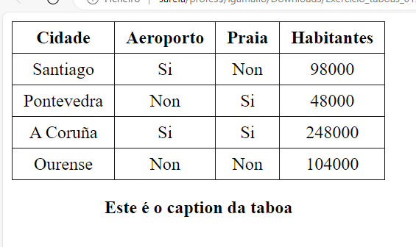

([espazo entre os bordes da cela e o contido da cela.  → padding](https://www.w3schools.com/csS/css_padding.asp)

[(o espacio entre cada cela. → border-spacing )](https://www.w3schools.com/html/html_table_padding_spacing.asp)

Fila cabeceira da táboa: [etiqueta thead](https://www.w3schools.com/tags/tag_thead.asp)

Corpo da táboa : [etiqueta tbody](https://www.w3schools.com/tags/tag_tbody.asp)

***EXERCICIO 2.***

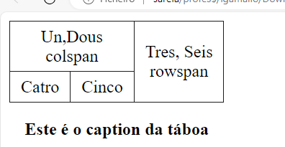

Atributos da etiqueta td: [Colspan](https://www.w3schools.com/tags/att_td_colspan.asp) e [Rowspan](https://www.w3schools.com/tags/att_td_rowspan.asp)

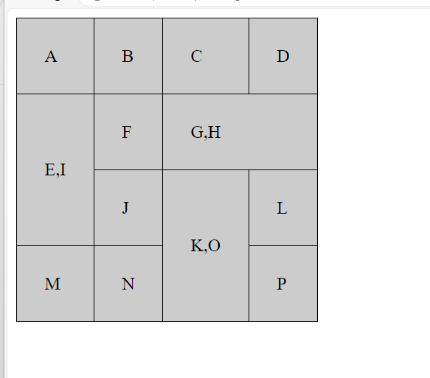***EXERCICIO 3.***

Crea un documento html no que se visualice unha táboa como a da imaxe.

Crea os estilos dentro da sección <head> .

Indica un padding de 25píxeles.

***EXERCICIO 4***

Fai unha táboa para representar o seguinte esquema

